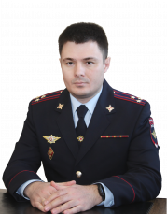 | Начальник Барнаульского юридического института МВД России, полковник полиции, кандидат юридических наук  Симоненко Дмитрий Александрович  Родился 5 апреля 1982 года в г. Потсдам ГДР  В 2001 году окончил Орловский юридический институт МВД России, в 2004 Московский университет МВД России.  В 2001-2004, 2007-2012 годах проходил службу в оперативных подразделениях органов внутренних дел районного, городского, регионального и федерального уровней.  В 2007 году окончил адъюнктуру Московского университета МВД России, защитил диссертацию на соискание ученой степени кандидата юридических наук по специальности 12.00.08 «Уголовное право, криминология, уголовно-исполнительное право».  С 2012 по 2022 год замещал должности в образовательных организациях МВД России: заместителя начальника факультета, начальника факультета, заместителя начальника филиала по учебной и научной работе, заместителя начальника института.  Приказом МВД России от 9 ноября 2022 года назначен на должность начальника Барнаульского юридического института МВД России.  Женат, воспитывает сына и дочь.

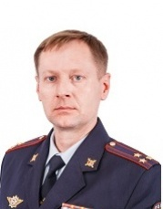 | Заместитель начальника института (по учебной работе), полковник полиции, кандидат юридических наук, доцент  Мягков Александр Владимирович  Мягков Александр Владимирович родился 24 июня 1976 года в г. Новоалтайске Алтайского края.  В 1998 году окончил Алтайский государственный педагогический университет, в 2010 – Барнаульский юридический институт МВД России.  В органах внутренних дел служит с 1998 года. Служебную деятельность начал в Барнаульском юридическом институте МВД России, пройдя путь от начальника кабинета специальных дисциплин до заместителя начальника института по учебной работе.  За годы научной и педагогической деятельности издано свыше 130 учебно-методических и научных трудов по актуальным вопросам финансового и административного права, административной деятельности органов внутренних дел, из них 11-ти работам присвоен гриф МВД России.  Приказом Министра внутренних дел Российской Федерации от 20 октября 2015 г. № 1141 л/с присуждена Премия Министра внутренних дел Российской Федерации в номинации «Лучший преподаватель образовательных организаций системы МВД России».  Приказом МВД России от 13 декабря 2019 г. № 1337 л/с назначен на должность заместителя начальника института по учебной работе.

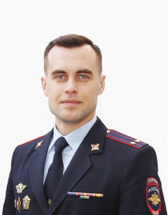 | Заместитель начальника института (по научной работе), подполковник полиции, кандидат юридических наук, доцент  Ботвин Илья Викторович  Ботвин Илья Викторович родился 4 октября 1988 года в г. Барнауле Алтайского края.  Проходит службу в органах внутренних дел с сентября 2006 года.  В 2006 году с отличием окончил Алтайский государственный промышленно-экономический колледж, в 2008 году - Московский государственный университет экономики статистики и информатики (МЭСИ), в 2011 году – с отличием Барнаульский юридический институт МВД России.  С 2011 по 2012 гг. проходил службу в оперативных подразделениях уголовного розыска и экономической безопасности и противодействия коррупции УМВД России по г. Барнаулу.  В 2015 году окончил адъюнктуру Барнаульского юридического института МВД России, защитил диссертацию на соискание ученой степени кандидата юридических наук по специальности 12.00.08 - уголовное право и криминология; уголовно-исполнительное право.  С 2015 по 2024 гг. прошел путь от преподавателя до начальника кафедры уголовного права и криминологии Барнаульского юридического института МВД России.  За годы научной и педагогической деятельности издано свыше 120 трудов, из них 9 учебных изданий и 112 научных публикаций, в том числе 35 научных статей в журналах, включенных в Перечень рецензируемых научных изданий, в которых должны быть опубликованы основные научные результаты диссертаций на соискание ученой степени кандидата наук, на соискание ученой степени доктора наук.  Приказом МВД России от 14 марта 2024 г. № 256 л/с назначен на должность заместителя начальника института (по научной работе).  За отличие в службе неоднократно поощрялся ведомственными наградами.

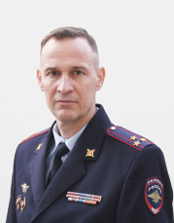 | Заместитель начальника института (по работе с личным составом), полковник полиции  Султанбеков Наиль Ильфатович  Султанбеков Наиль Ильфатович родился 27 марта 1975 года в г. Ленинграде РСФСР.  В 1996 году окончил Омское высшее военное общевойсковое дважды Краснознаменное командное училище им. М.В. Фрунзе. Проходил службу на различных командных должностях в 201 МСД МО РФ в р. Таджикистан.  В 2004 году уволен в запас с должности заместителя командира мотострелкового батальона 92 МСП 201 МСД.  С октября 2004 года работал в службе безопасности производственного предприятия г. Барнаула.  В январе 2006 года принят на службу в БЮИ МВД России на должность начальника дежурной части института. С 2007 по 2024 гг. прошел путь от заместителя начальника курса по работе с личным составом до начальника факультета подготовки сотрудников полиции и следователей.  Приказом МВД России от 26 сентября 2024 г. № 1163л/с назначен на должность заместителя начальника института (по работе с личным составом).  Женат, воспитывает троих детей. За отличие в службе неоднократно поощрялся государственными и ведомственными наградами.

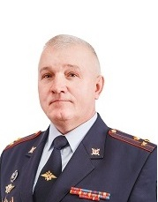 | Заместитель начальника института (по организации службы), полковник полиции, кандидат педагогических наук  Тарасов Николай Геннадьевич  Тарасов Николай Геннадьевич родился 19 января 1963 года в с. Тугозвоново Шипуновского района Алтайского края.  В 1984 году окончил Новосибирское высшее военное командное училище МВД СССР. Проходил службу в подразделениях ВВ МВД СССР по Казахской и Киргизской ССР, по Средней Азии и Казахстану, по УССР и МССР, Республики Беларусь.  Уволен в запас в 1999 году с должности заместителя начальника оперативного отделения – начальника службы охраны общественного порядка 1-й отдельной мотострелковой специальной моторизованной милицейской бригады ВВ МВД Республики Беларусь.  В декабре 1999 года был назначен инспектором отдела обеспечения общественного порядка управления охраны общественного порядка УВД Алтайского края. В феврале 2001 года назначен командиром отдельного батальона патрульно-постовой службы милиции при УВД Алтайского края.  В октябре 2003 года переведен в Учебный центр при ГУВД Алтайского края на должность заместителя начальника по строевой подготовке. С ноября 2006 года по июль 2011 года возглавлял Учебный центр при ГУВД по Алтайскому краю.  В июле 2011 года назначен на должность заместителя начальника Барнаульского юридического института по служебно-боевой подготовке (с 2016 года – заместитель начальника Барнаульского юридического института по организации службы).  С мая 2001 года по август 2001 года находился в служебной командировке в Чеченской Республике.  В 2013 году защитил диссертацию на соискание ученой степени кандидата педагогических наук.  Женат, воспитывает сына. За отличие в службе неоднократно поощрялся государственными и ведомственными наградами. Имеет почетное звание «Заслуженный сотрудник органов внутренних дел Российской Федерации», медали: «За отличие в охране общественного порядка», «200 лет МВД России», «За отличие в службе» I и II степени, «За доблесть в службе», «За заслуги в управленческой деятельности» III степени.

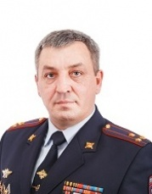 | Начальник тыла, полковник полиции  Комов Дмитрий Федорович  Дмитрий Федорович Комов родился 25 августа 1976 года в с. Краснощеково Краснощёковского района Алтайского края.  В 1997 году окончил Кемеровское высшее военное командное училище связи.  В органах внутренних дел служит с 1999 года. Проходил службу на различных должностях от командира комендантского взвода до заместителя начальника управления – начальника отдела материально-технического и хозяйственного снабжения управления материально-технического и хозяйственного обеспечения ГУВД Алтайского края.  Неоднократно выезжал в служебные командировки в Северо-Кавказский регион по вопросам тылового обеспечения дислоцирующихся там подразделений ГУВД Алтайского края.  С июля 2011 года занимает должность начальника тыла Барнаульского юридического института МВД России. Под его контролем проведен капитальный ремонт курсантского общежития, помещений административного корпуса, осуществляется благоустройство территории образовательной организации.  Женат, воспитывает сына и дочь. За отличие в службе неоднократно поощрялся ведомственными наградами.

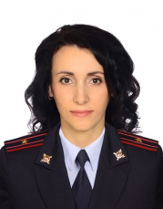 | Помощник начальника института (по правовой работе) - руководитель группы (правовая группа) майор полиции  Логунова Маргарита Ивановна

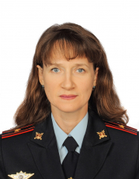 | Помощник начальника института (по международному сотрудничеству), кандидат филологических наук майор полиции  Христова Наталья Алексеевна

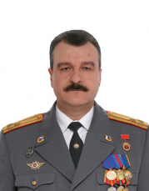 | Помощник начальника института (по работе с ветеранами), полковник милиции в отставке, кандидат педагогических наук, доцент  Дремов Федор Петрович  Дремов Федор Петрович родился 24 апреля 1957 года в с. Бураново Калманского района Алтайского края.  В 1978 году после службы в Советской Армии, поступил на службу в органы внутренних дел. В 1980 году окончил Хабаровскую специальную среднюю школу милиции МВД СССР, в 1988 году юридический факультет Алтайского государственного университета.  Проходил службу в подразделениях уголовного розыска, охраны общественного порядка и состоял на руководящих должностях УВД Алтайского края.  В 2000 году был переведен в Барнаульский юридический институт МВД России на должность начальника факультета заочного обучения. В 2003 году защитил диссертацию на соискание ученой степени кандидата педагогических наук.  В 2010 году вышел в отставку и продолжал работать в институте в качестве декана общеюридического факультета.  В 2015 году назначен на должность помощника начальника института (по работе с ветеранами) и был избран Председателем Совета ветеранов образовательной организации.  Удостоен почетного звания «Заслуженный сотрудник органов внутренних дел Российской Федерации», награжден нагрудным знаком «Почетный сотрудник МВД».

